06.04.22 2-Б клас Заярнюк С.А.Математика**аблиця ділення на 7. Використання таблиці ділення на 7 в обчисленнях.**

**Мета**: вчити таблицю ділення на 7; розвивати пам'ять, увагу, мислення; виховувати любов до математики.

**Хід уроку**

Каліграфічна хвилинка.

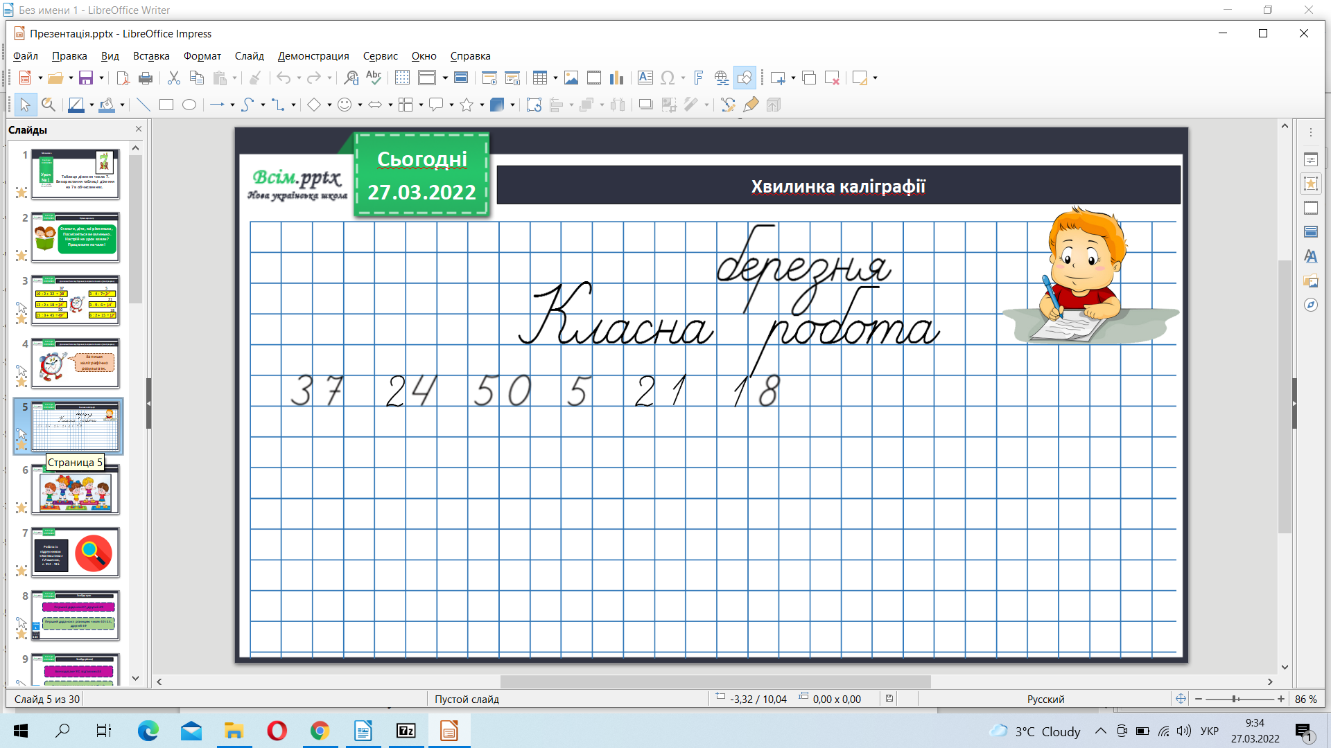

Робота з підручником стр. 114-115.

Математичний диктант завдання 1.

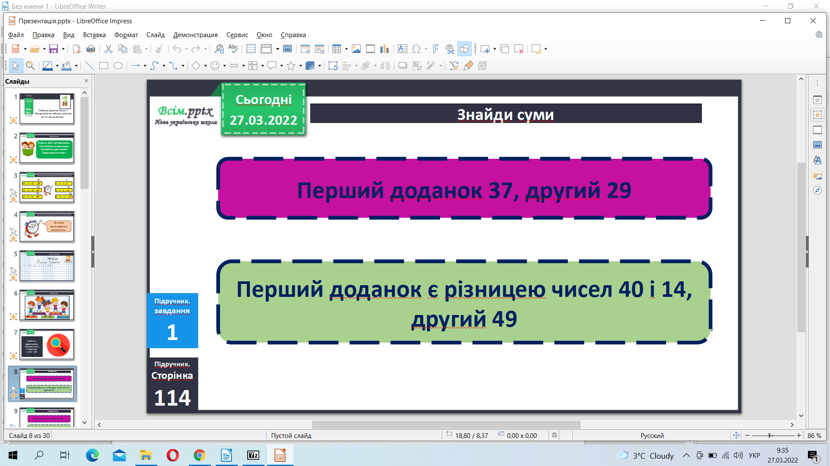

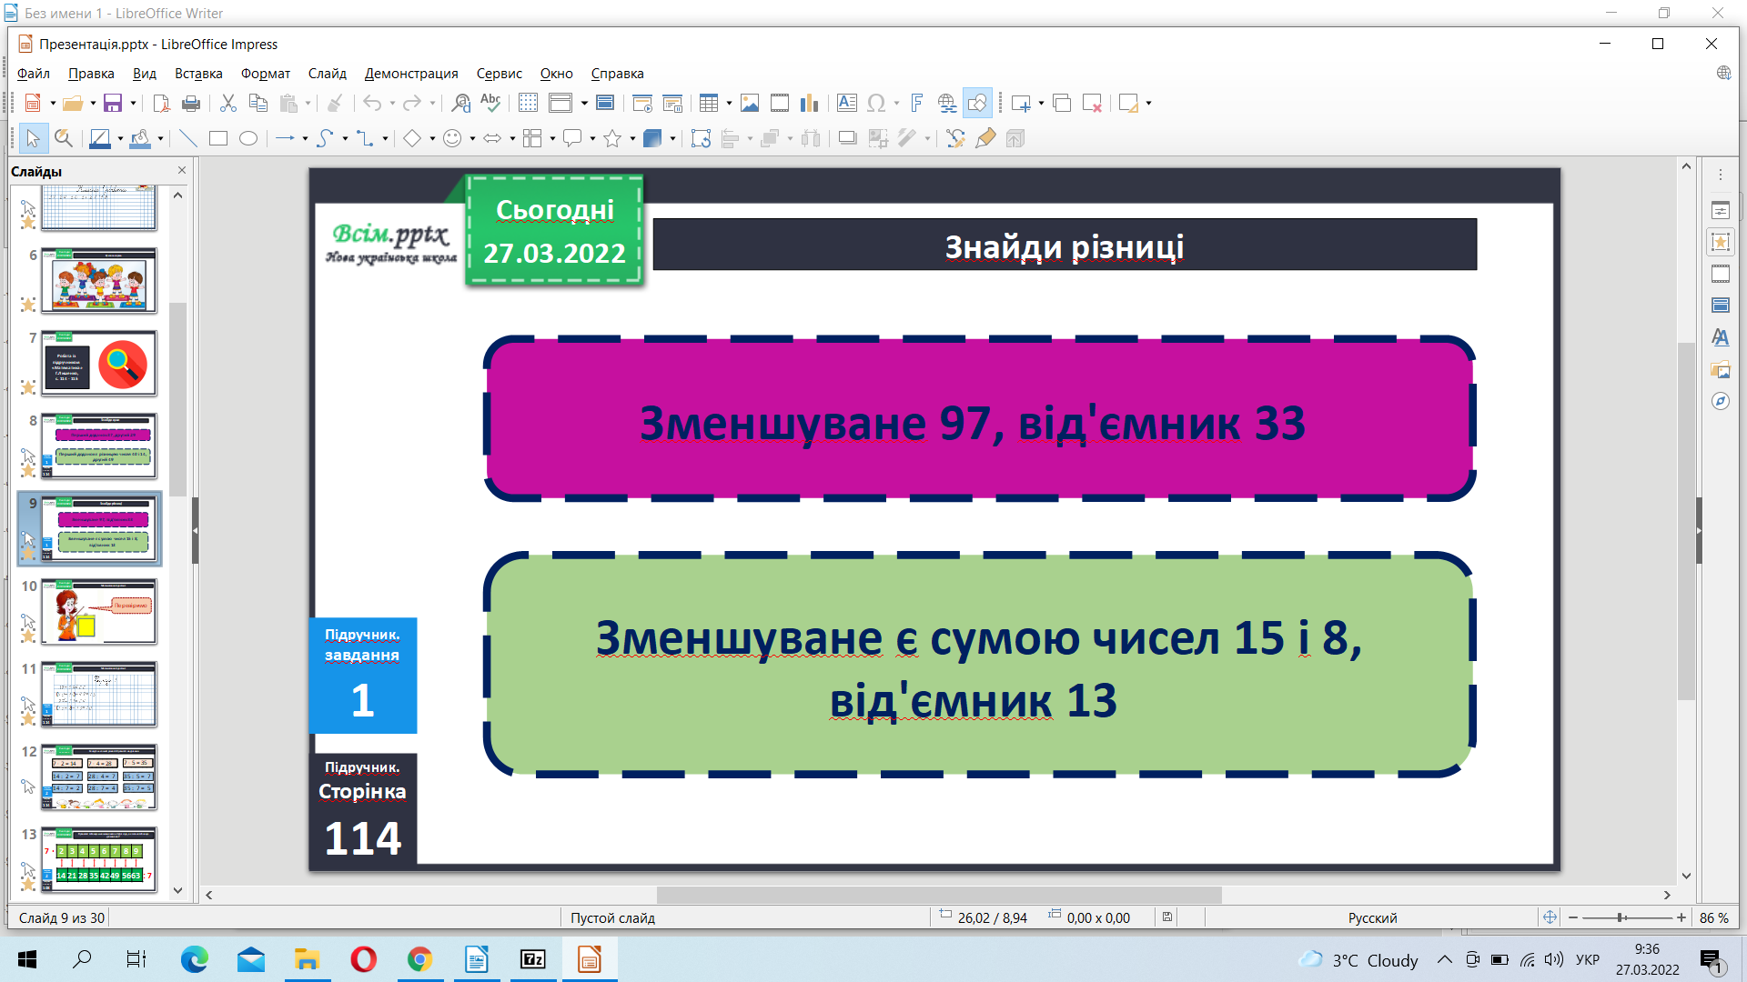

Обчисли.

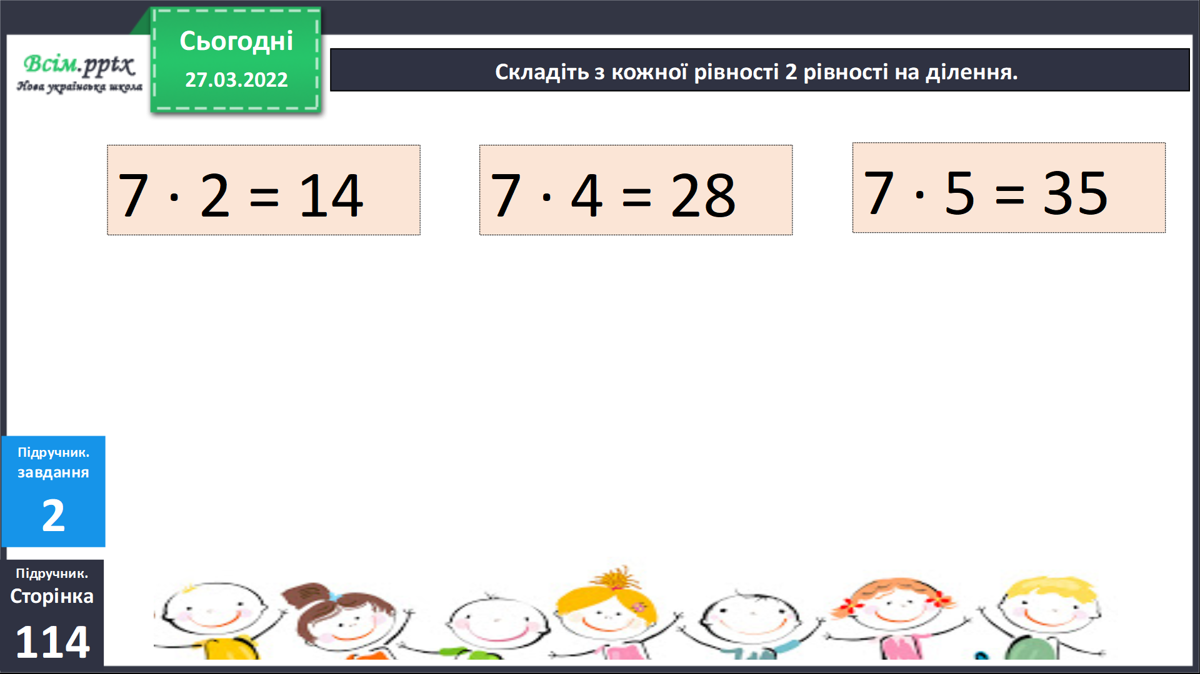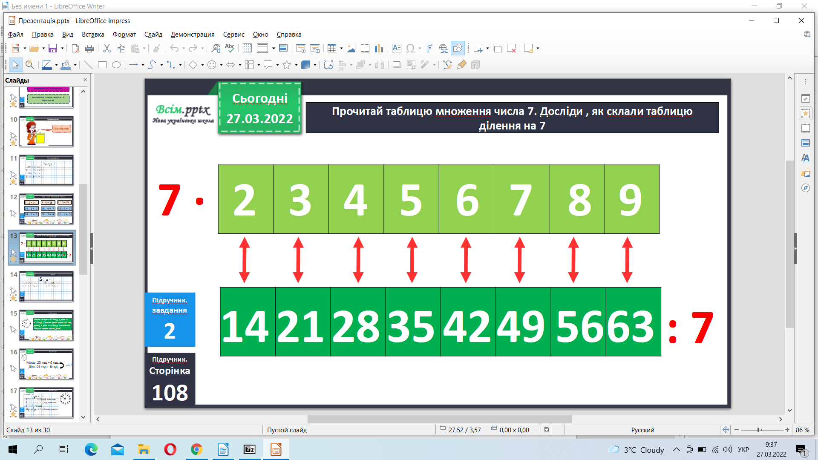

Обчисли приклади 4.

Розв’яжи задучу 5.

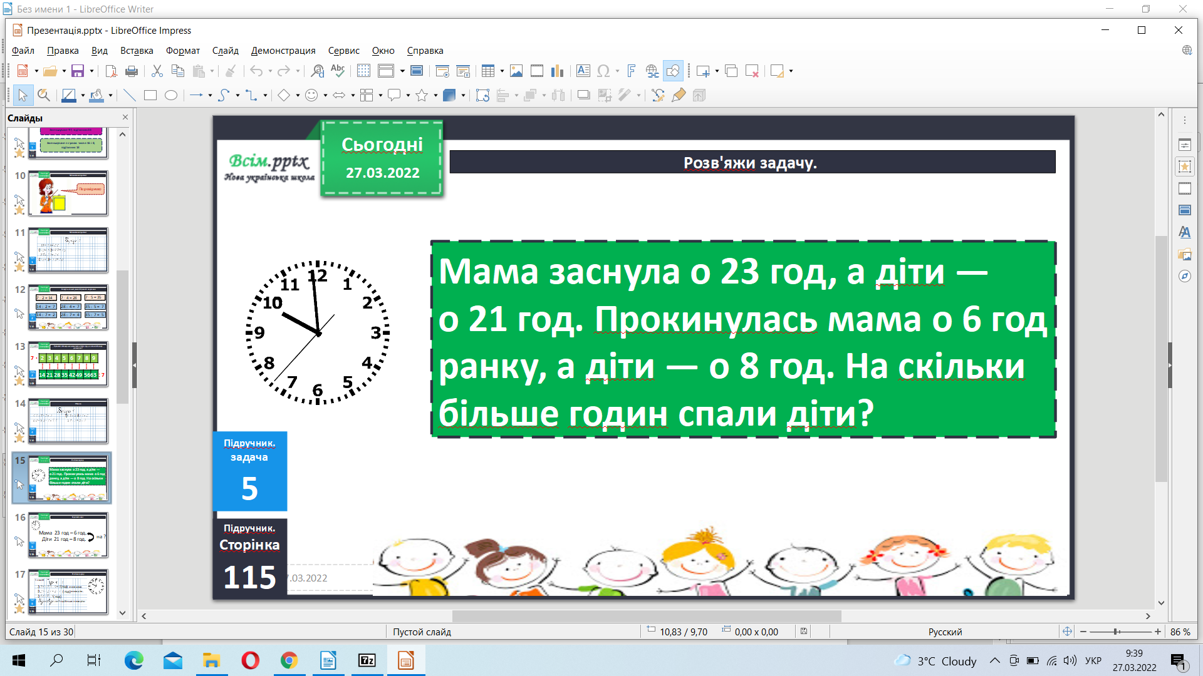

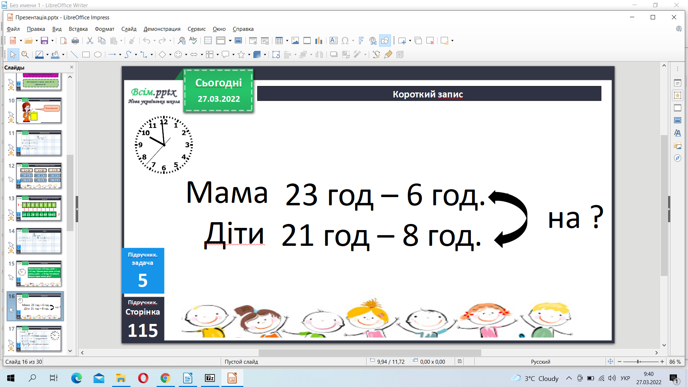

Фізкультхвилинка.

<https://www.youtube.com/watch?v=SijPIGEf_Og>

Розв’яжи задачу 6.

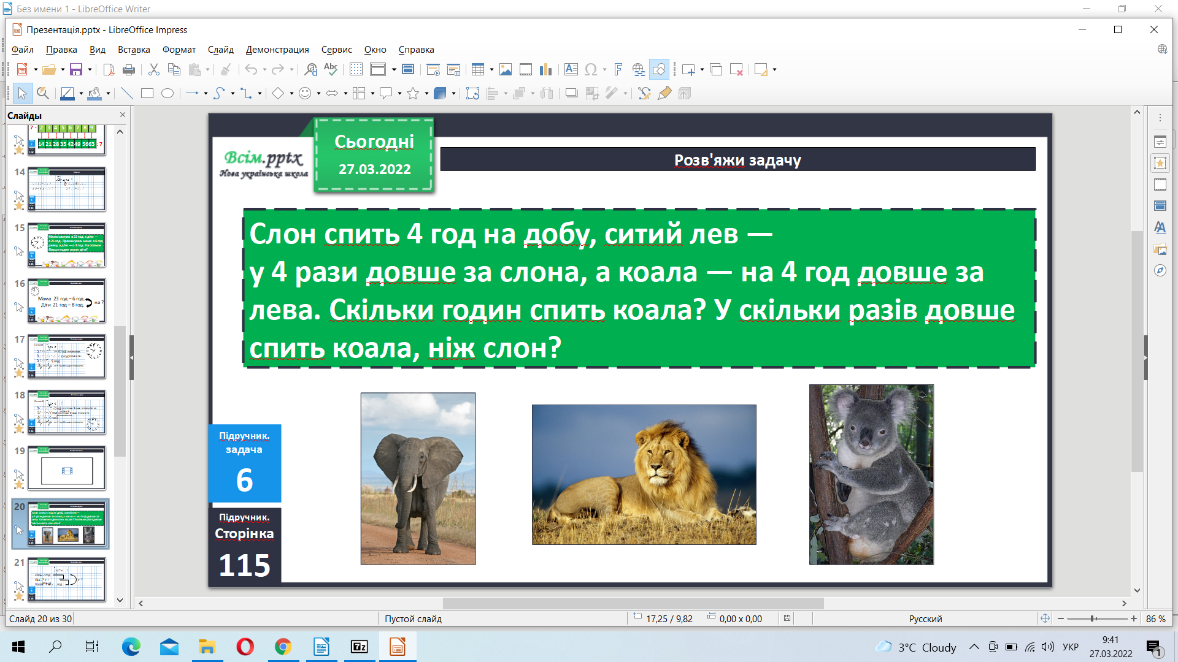

Домашнє завдання.

***Завдання 8, 9.***

**Не забувайте, будь ласка, надсилати виконані завдання для перевірки вчителеві на освітню платформу для дистанційного навчання HUMAN. Робіть це систематично.**